Тонкая моторика (ручная умелость) – это разновидность движений, в которых участвуют мелкие мышцы. Эти движения не являются безусловным рефлексом, как ходьба, бег, прыжки, и требуют специального развития. Тонкая моторика (ручная умелость) является важнейшей составной частью готовности ребенка к школе.
В процессе консультирования по вопросу, готов ли ребёнок к обучению в школе, мы часто имеем дело с детьми, у которых слабо развиты пальцы рук.
В первую очередь, развитие тонкой моторики (ручной умелости) ребёнка связано с его общим физическим развитием. Поэтому ребёнку необходимы разнообразные физические упражнения, занятия физкультурой. Полезны для тренировки мелкой моторики рук различные игры и игровые упражнения, разнообразные «пальчиковые игры» и гимнастика для пальцев.
Дополнительные, специальные занятия особенно нужны детям с плохим развитием речи, так как существует тесная связь между уровнем развития речи и степенью развития тонкой моторики. Если ребёнку двух-трёх лет удаются изолированные движения пальцев (может показать отдельно один палец, два и т.д.), то обычно у такого ребёнка хорошо развита и речь. Поэтому тренировка пальцев рук у ребёнка является средством повышения его интеллекта, развития речи и подготовки его к письму. Так зоны моторной коры, репрезентирующие кисти рук расположены близко к “речевым” зонам. поэтому развитие мелкой моторики активно стимулирует развитие речи у ребенка. Кроме того, развитая способность манипулирования пальцами имеет связь с математическими способностями (в частности, подсчетами в уме), что было доказано исследованиями.
Поэтому обучение игре на музыкальном инструменте косвенно помогает ребенку также в интеллектуальном развитии. А игра на фортепиано – отличный пример развития межполушарного взаимодействия.
Существует большое количество игр и упражнений, направленных на развитие мелкой моторики рук. Вот ещё некоторые из примеров:
1.Массаж кисти и ладони: родитель массирует саму ладошку ребенка, и каждый палец по отдельности.
2. Пластилиновые картины: ребенок разминает пластилин, скатывает колбаски, шарики и растирает пластилин пальцем по бумаге или картону
3. Пальчиковые куклы. Веселый способ разработки движения каждого пальца в отдельности
4. Игры с узелками: завязывание узлов, бантов, повторение сложных узлов.
5. Лепка фасолью, горохом, семечками по пластилину
Использование пальчиковых красок не только учит чувствовать движение пальцев по отдельности, но и регулирует эмоциональное состояние ребенка
6. Лепка из глины. Более вязкий чем пластилин материал глина помогает развить силу ладоней.
7.Кинезиологические упражнения для развития межполушарного взаимодействия (мозолистого тела)
Кинезиологические упражнения повышают стрессоустойчивость, синхронизируют работу полушарий, улучшают мыслительную деятельность, способствуют улучшению памяти и внимания, облегчают процесс чтения и письма. Упражнения необходимо проводить ежедневно в течение 6-8 недель по 15-20 минут в день. Для постепенного усложнения упражнений можно использовать:
- ускорение темпа выполнения,
- выполнение упражнений с легко прикушенным языком и закрытыми глазами (исключение речевого и зрительного контроля),
- подключение движений глаз и языка к движениям рук,
- подключение дыхательных упражнений и метода визуализации.
Вот несколько таких упражнений:
1. «Уши». Цель: энергетизация мозга. Мягко расправить и растянуть одноименной рукой внешний край каждого уха в направлении вверх – наружу от верхней части к мочке уха 5 раз. Помассировать ушную раковину.
2. «Колечко». Цель: развитие межполушарного взаимодействия. Поочередно и как можно быстрее перебирать пальцы рук, соединяя в кольцо с большим пальцем последовательно указательный, средний и т.д. Упражнение выполняется в прямом (от указательного пальца к мизинцу) и в обратном (от мизинца к указательному пальцу) порядке. В начале движения выполняются каждой рукой отдельно, затем вместе.
3. «Кулак-ребро-ладонь». Цель: развитие межполушарного взаимодействия (мозолистого тела), произвольности и самоконтроля. Ребенку показывают три положения руки на плоскости пола, последовательно сменяющих друг друга. Ладонь на плоскости, ладонь сжатая в кулак, ладонь ребром на плоскости стола, распрямленная ладонь на плоскости стола. Ребенок выполняет движения вместе с вами, затем по памяти в течение 8-10 повторений моторной программы. Упражнение выполняется сначала правой рукой, потом — левой, затем — двумя руками вместе. При затруднениях в выполнении предложите ребенку помогать себе командами («кулак-ребро-ладонь»), произносимыми вслух или про себя.
4. «Лягушка. Цель: развитие межполушарного взаимодействия, произвольности и самоконтроля. Положить руки на стол. Одна рука сжата в кулак, другая лежит на плоскости стола (ладошка). Одновременно и разнонаправленно менять положение рук.
5. «Замок». Цель: развитие межполушарного взаимодействия, произвольности и самоконтроля. Скрестить руки ладонями друг к другу, сцепить пальцы в замок, развернуть руки к себе. Двигать пальцем, который укажет инструктор. Палец должен двигаться точно и четко. Нежелательно допускать движения соседних пальцев. Прикасаться к пальцу нельзя. Последовательно в упражнении должны участвовать все пальцы обеих рук. В дальнейшем дети могут выполнять упражнение в парах.

МА ДОУ АР детский сад «Сибирячок»
корпус №3

Памятка
Консультативно-методический пункт для родителей детей, не посещающих МАДОУ
Консультация:«Что посеешь- то и пожнёшь!»
«Развиваем руки ребенка»

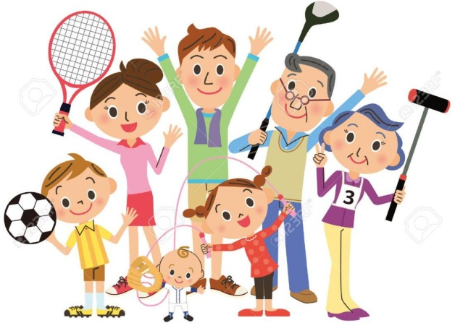

Подготовила Т.С. Демакова
инструктор по физической культуре

16.02.2023

